El curs 2008/09 vàrem construir aquesta piràmide dels aliments, en 3 dimensions. Nosaltres portàrem a l’escola envasos d’aliments (brics de llet, llaunes, caixes de cereals i formatgets, ampolles d’aigua i d’oli, ...) i també aliments que són més perdurables (pa torrat, llenties, nous, cigrons, pasta, ...), la majoria farinacis. La mestra va comprar joguines d’aliments que es fan malbé aviat (croissant, pebrot, taronja, pera, ...).

Per realitzar l’estructura utilitzàrem tres taules i una caixa de folis. A sobre posàrem un tros de tela vermella. A la cara frontal de la piràmide hi ha cartolines amb els aliments enganxats al damunt.
- A la base el color marró amb tots els aliments rics en hidrats de carboni, (patata, arròs, galetes, ...) són dels que hem de menjar més.
- A l’altre pis els colors verd fort per les verdures (tomàquet, ceba, porro, ...) i verd fluix per les fruites, (poma, plàtan, maduixa, ...) rics en vitamines i minerals.
- Al següent pis els làctics, (iogurt, quefir, mató,...) al color blanc; i la carn, el peix, els ous i els llegums, al color vermell. En aquest pis els aliments són rics en proteïnes.
- Al pis de sobre, el color groc amb aliments rics en greixos.
- I a la cúspide els dolços (caramels, gelats, coca-cola, ...) de color blau.
http://blocs.xtec.cat/butbloc/2009/04/26/la-piramide-dels-aliments/

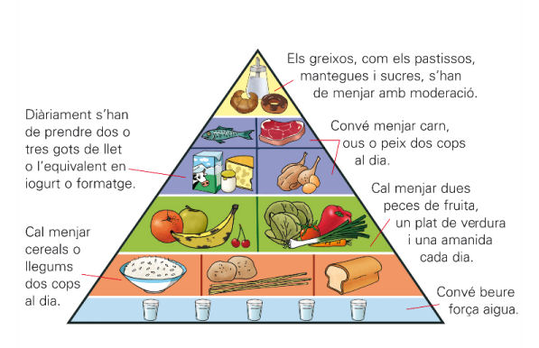



Els aliments poden ser:

- D’origen animal com el pollastre, els ous, la llet, ...
- D’origen vegetal com l’enciam, el sucre, l’oli, ...
- D’origen mineral l’aigua i la sal.

Les substàncies nutritives

Ens alimentem per obtenir els nutrients necessaris per créixer, reparar i per tenir energia.

Les substàncies nutritives són:

- Hidrats de carboni que ens aporten energia (la patata, el pa, les llegums,...).

- Greixos, ens proporcionen energia de reserva (l’oli, la xocolata, la mantega,...).

- Les proteïnes, formen la nostra matèria (la carn, el peix, els ous, ...).

- El minerals i les vitamines, fan que tot funcioni bé (la bleda, la taronja, la llet, ...).

LA Roda dels Aliments

Segons les propietats i els nutrients que contenen, els aliments es classifiquen en sis grups:

- Cereals, llegums i patates: rics en hidrats de carboni i proteïnes.
- Verdura: rica en vitamines i minerals.
- Fruita: rica en vitamines i minerals.
- Carn, peix i ous: rics en proteïnes i greixos.
- Llet i derivats: rics en proteïnes, vitamines i minerals.
- Greixos: rics en greix.

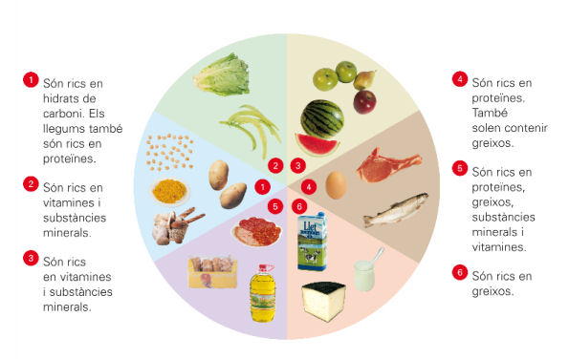

La dieta

La dieta és el conjunt d’aliments que prenem al llarg d’un dia. La dieta ha de ser equilibrada i variada.

La dieta la dividim en quatre àpats:
- Esmorzar: llet amb cereals i un entrepà de formatge amb taronja.
- Dinar: 1r plat (canelons gratinats), 2n plat (filet de pagre a la marinera) i postres ( poma).
- Berenar: coca amb xocolata i un vas de suc de taronja.
- Sopar: 1r plat (sopa de meravella), 2n plat (ous ferrats amb patates) i postres (iogurt).

El cos transforma l’oxigen i els aliments en matèria i energia. D’això en diem nutrició i consta de 4 processos:

- La digestió.
- La respiració.
- La circulació.
- L’excreció.

La digestió

L’aparell digestiu transforma els aliments en nutrients.

Parts: Boca, faringe, esòfag, estómac, intestí prim, intestí gros i anus.

Sucs: Saliva (glàndules salivals- boca), gàstric (estómac), bilis (fetge- intestí prim), pancreàtic (pàncrees- intestí prim) i intestinals (intestí prim).

Procés: L’aliment entra a la boca i es triturat per les dents. Es barreja amb la saliva i es forma el bol alimentari. La llengua l’empeny cap a la faringe. Baixa per l’esòfag fins a l’estómac on es
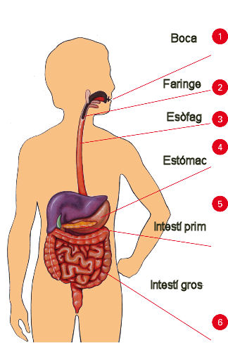
barreja amb el suc gàstric (quim). Passa pel pílor cap a l’intestí prim, on es mescla amb tres sucs, la bilis, el pancreàtic i l’intestinal (quil). Les substàncies nutritives van a la sang per les vellositats intestinals i les substàncies de rebuig a l’intestí gros. La femta s’expulsa per l’anus.

Dents: Hi ha dos tipus de dentadures, la de llet i la definitiva. La primera comença a caure cap als sis anys i té menys peces (vint).
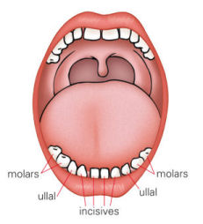 | 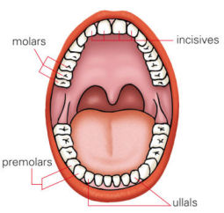
La segona en té trenta-dues dents.

Les incisives i els ullals serveixen per a tallar i tenen forma de pala. Els premolars i els molars masteguen i trituren i tenen la base plana.

Les dents tenen corona i arrel.
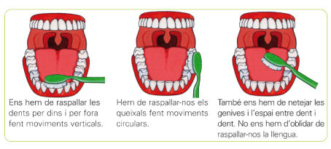

La respiració

Consisteix en agafar oxigen (inspiració) i deixar anar diòxid de carboni (expiració).

Parts: Fosses nasals, faringe, laringe, tràquea, bronquis, tràquea, bronquis, bronquíols i pulmons.
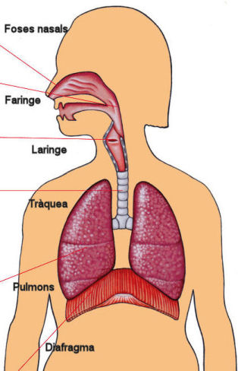

Procés: Agafen oxigen per les fosses nasals (hi ha pelets, parany per als microbis, i capil·lars, escalfen l’aire), passa a la laringe (cordes vocals, dos músculs que fan vibrar l’aire), després a la faringe, cap a la tràquea (té anelles), cap als bronquis, bronquíols i finalment els pulmons (dos òrgans esponjosos). El diòxid de carboni fa el camí a l’inversa.

Als alvèols pulmonars (espècie de bossetes que hi ha a dins dels pulmons) es produeix l’intercanvi de gasos.

L’aparell circulatori és l’encarregat de repartir els nutrients a les cèl·lules i recollir els residus.

Parts: Cor i vasos sanguinis.

Cor: És un múscul que bombeja la sang. Té quatre parts, les de dalt s’anomenen aurícula dreta i aurícula esquerra. Les de baix, ventricle dret i ventricle esquerra.
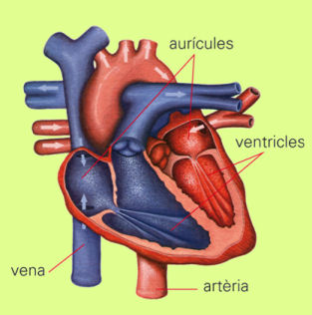

El cor te dos moviments, diàstole (dilatació) i sístoles (contracció).

Vasos sanguinis: Venes (van cap al cor amb sang carregada amb diòxid, no és dilaten gaire), artèries (surten del cor amb sang carregada d’oxigen, es dilaten molt) i els capil·lars (vasos prims on es fa l’intercanvi).
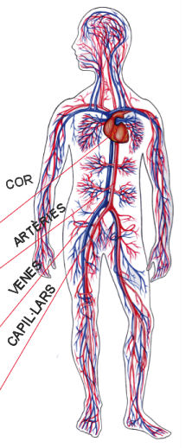

Sang: A la sang hi ha glòbuls vermells (aliment), glòbuls blancs (defensa), plaquetes (crosta) i plasma (líquid grogós).

Circulació major: AE, VE, artèria aorta, cos, vena cava i AD.

Circulació menor: AD, VD, artèria pulmonar(única artèria amb sang amb diòxid), pulmons, vena pulmonar (única vena amb sang amb oxigen) i AE.

L’aparell excretor expulsa els residus.

Parts de l’aparell urinari: Ronyons, urèters, bufeta urinària i uretra.

La suor és un residu que s’expulsa per la pell.

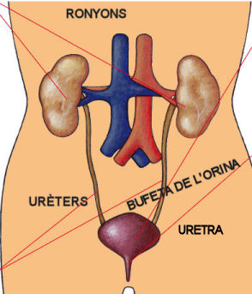

Hàbits saludables

Són:

- Practicar esport i fer activitats a l’aire lliure.
- Dieta equilibrada i variada.
- Horari regular i dormir les hores necessàries.
- Seure correctament.
- Seguir mesures higièniques: dutxar-se, rentar-se les mans i les dents,...
- No escoltar música a un volum massa fort.
- Fer revisions: vacunació, pediatra, dentista,...
- Mirar la televisió o l’ordinador a la distància adequada.
- Llegir amb la llum adient.
- ...

Les malalties poden ser de dos tipus:

- Malalties infeccioses. Les produeixen els virus (per reproduir-se necessiten entrar en una cèl·lula) i el bacteris (poden ser beneficiosos i patògens). N’hi ha de contagioses com la grip o el xarampió i de no contagioses com el tètan.
Etapes d’una malaltia infecciosa: contagi, incubació, desenvolupament, convalescència i guariment.

- Malalties no infeccioses. Es produeixen per cops, lesions intoxicacions, mala alimentació, alteracions de la son, mal funcionament d’un òrgan,...

Prevenció:Seguir uns bons hàbits.

http://www.xtec.cat/~msolduga/menu/finestra/naturals.htm#nutricio
http://www.xtec.cat/~msolduga/menu/finestra/naturals.htm#salud

